學習及研究計畫書
Study and Research Plan
計畫名稱 / Project Title | 異質個人 AI 叢集之隱私約束排程與去中心化兩平面架構研究  Privacy-Constrained Scheduling and Decentralized Two-Plane Architecture for Heterogeneous Personal AI Clusters
申請人 / Applicant | 陳有臨 (You-Lin Chen)
原就讀學校 / Institution | 國立虎尾科技大學 資訊工程系
推甄目標所別 / Target | 資訊工程研究所 / 資訊管理研究所

壹、研究背景與動機 / I. Research Background & Motivation
大型語言模型（LLM）的普及推動了雲端伺服器與邊緣設備協同運算的需求。傳統去中心化 AI 運算代理架構（Decentralized AI Computing Agent）透過開源伺服器，將耗時的訓練任務分配至高階雲端節點，而將輕量運算任務指派至邊緣設備執行，大幅降低了硬體成本與訓練時間。然而，這類系統依賴歷史平均執行時間進行負載平衡，且假設邊緣推論節點為同質設備，無法適應由 Raspberry Pi、RTX PC 等所組成的現代異質個人叢集。
核心挑戰分析：現有針對 LLM 的邊緣-雲端工作排程與路由機制存在兩大缺陷：
1. 二元路由與對話上下文洩漏 (Binary Routing & Context Leakage)：傳統系統僅依賴粗粒度二元判定，容易導致邊緣視訊記憶體耗盡或雲端隱私外洩，且無法防禦多輪歷史對話紀錄、動態 KV-Cache 與工具調用結果中的敏感資料外洩。
2. 缺乏 SLA 與動態環境適應力：異質運算環境資源與網路劇烈波動，傳統靜態時間估算無法滿足嚴格服務水準協定 (SLA) 延遲要求。

貳、研究目標與核心問題 / II. Research Objectives & Core Questions
本計畫以去中心化代理隔離機制為基礎，結合隱私感知路由、深度強化學習排程與前沿推測解碼技術，達成以下核心目標：
- 目標一：構建去中心化兩平面擴展架構（Decentralized Two-Plane Architecture）—— 建立隱私授權外部平面（Consent-Gated Plane）與本地推理平面（Local Inference Plane），規定任何未經明確授權之機密資料絕不移出私有區域網路。
- 目標二：研發 SLA 感知與隱私約束排程演算法（SLA & Privacy-Constrained Scheduler）—— 突破均值槽假設，引入結合 SLA 動作遮罩（Action-Masking）的 Dueling DDQN，聯合評估佇列延遲、視訊記憶體快取命中、動態 KV-Cache 開銷、網路傳輸延遲與推論執行時間，即時剪枝違規動作。
- 目標三：導入軟體閘門與雙層 LDP 語義草圖協同管線（Soft Gating & Two-Layer LDP）—— 捨棄粗粒度二元決策，設計多模式執行管線。結合雙層本地差分隱私，在雲端生成無敏感資訊的語義草圖後由本地重構，徹底杜絕多輪對話外洩。
- 目標四：結合雲邊推測解碼與局域管線並行（Speculative Decoding & Pipeline Parallelism）—— 針對時延緊迫任務，由邊緣輕量模型生成草稿 Token，交由雲端大模型進行單步矩陣並行驗證；針對中大型模型，支援局域網路跨卡管線並行，最大化個人設備綜效。
參、系統架構與技術方法 / III. System Architecture & Methodology
3.1 去中心化兩平面架構與局域自動發現
系統全面採用 Docker 容器封裝分散式代理，使不同 AI 演算法（如 YOLOv8 電腦視覺追蹤、LLM 推論）能在各異質節點上獨立執行互不干擾。透過 mDNS / DNS-SD 廣播節點能力（包含可用視訊記憶體、硬體架構、算力 TFLOPS），動態註冊至局域能力註冊表（Capability Registry），達成零配置（Zero-Config）的算力聚合。
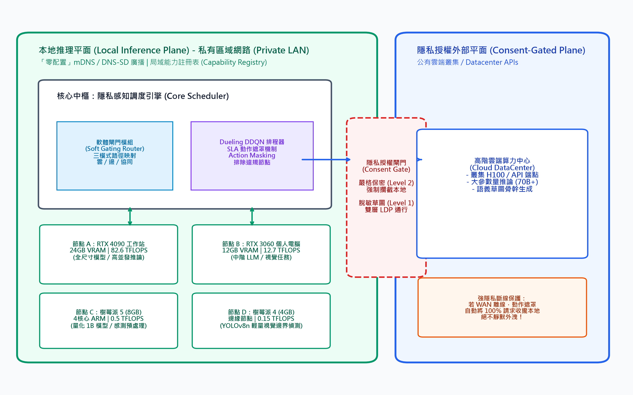
圖 1：去中心化兩平面系統擴展架構 (Decentralized Two-Plane Architecture)
3.2 結合 DRL 之隱私約束排程模型 (數學形式化定義)
對於請求 r 與合格候選節點 n，預測端到端完成時間 T(r, n) 定義為四維延遲分量之和：
【公式 1：預測完成時間四維延遲分解模型 (Latency Decomposition)】
T(r, n) = T_queue(n) + T_load(r, n) + T_trans(r, n) + T_exec(r, n)
其中：
• T_queue(n) 為節點待處理佇列中任務之剩餘積壓耗時
• T_load(r, n) 為視訊記憶體快取未命中時由 PCIe 匯流排載入模型之延遲 (快取命中則為 0)
• T_trans(r, n) 為局域網路 (LAN) 或廣域網路 (WAN) 傳輸與 RTT 往返延遲
• T_exec(r, n) = TTFT(n) + (Tokens_out - 1) × TPOT(n) 為推論計算時間

針對長文本推論，系統進一步納入自注意力機制之動態 KV-Cache 視訊記憶體開銷評估：
【公式 2：動態 KV-Cache 視訊記憶體開銷建模】
VRAM_needed(r) = Model_Size(r) + VRAM_kv_cache(r)
VRAM_kv_cache(r) = [ 2 × n_layers × n_heads × d_head × (L_in + L_out) × sizeof(FP16) ] / 1024^3 (GB)

系統訓練 Dueling DDQN 代理，以在滿足 SLA 期限、視訊記憶體安全與隱私約束下最小化加權成本函數：
【公式 3：多目標最佳化成本函數與約束條件】
min_{n ∈ A} Cost(r, n) = T(r, n) + α · C_resource(r, n) + β · P_privacy(r, n)
s.t. T(r, n) ≤ Deadline(r),
ConsentGate(r, n) = Valid (嚴禁非授權機密資料外移),
VRAM_free(n) ≥ VRAM_needed(r) (預防 OOM 崩潰)

本研究設計『SLA 動作遮罩機制（Action-Masking）』：在 Dueling DDQN 決策前，評估候選節點預估延遲，若 T(r, n) > Deadline(r) 或違反隱私邊界，直接將其動作 Q 值遮蔽為負無窮大 (Q_masked = -10^9)，確保決策在時限與隱私邊界內收斂。
【公式 4：Dueling DDQN 解耦與 Double Q-Learning 目標更新】
Q(s, a; θ) = V(s; θ_V) + [ A(s, a; θ_A) - (1/|A|) ∑_{a'} A(s, a'; θ_A) ]
y_t = r_t + γ Q_target( s_{t+1}, argmax_{a'} Q_policy(s_{t+1}, a'; θ); θ^- )

3.3 軟體閘門、雙層 LDP 語義草圖與推測解碼協同管線
本研究提出四模式軟體閘門管線：(1) 完全雲端推論；(2) 雲邊語義草圖協同推論；(3) 雲邊推測解碼協同 (Speculative Decoding)；(4) 完全本地推論。
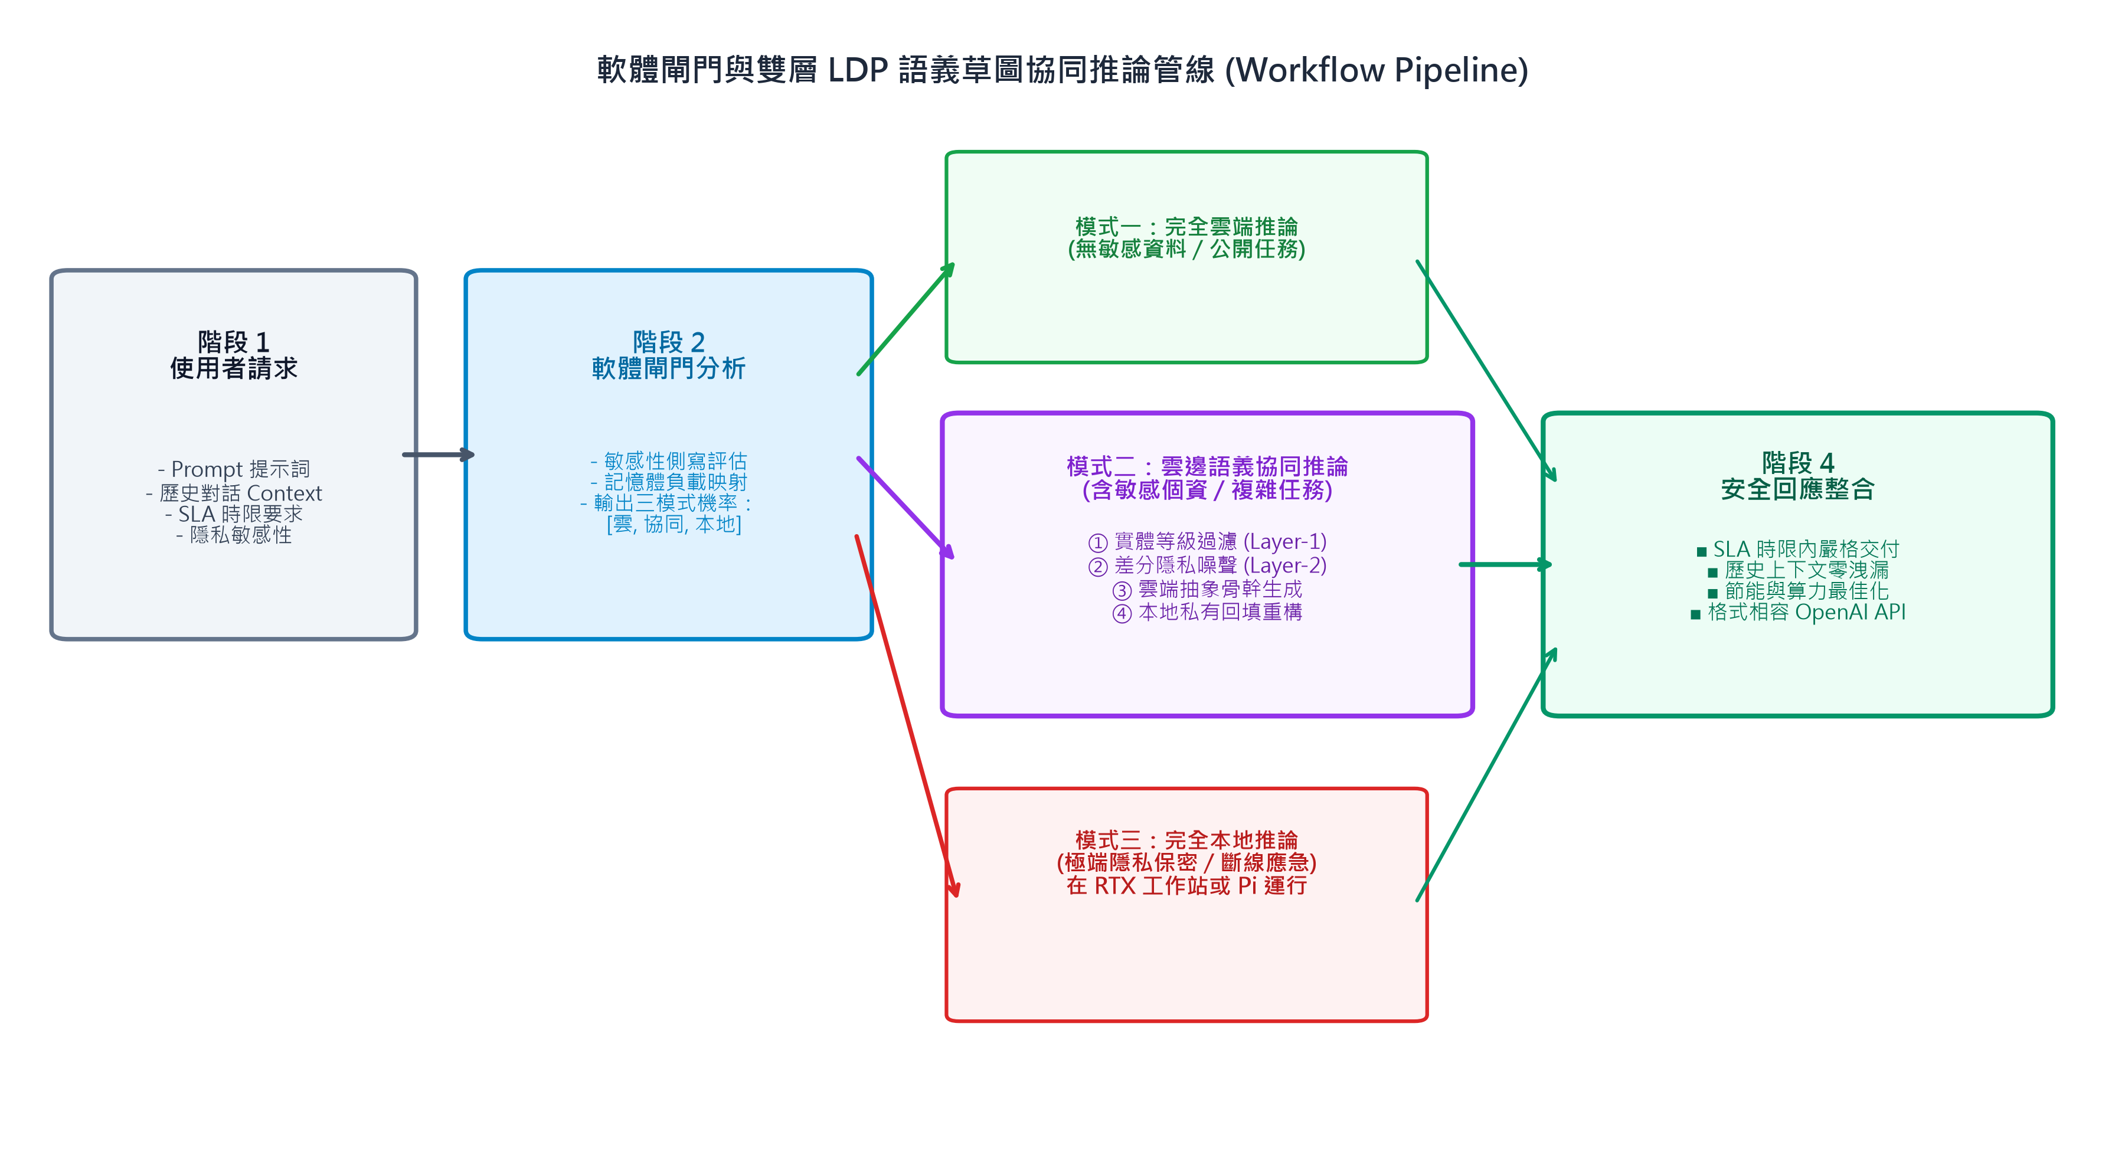
圖 2：軟體閘門、雙層 LDP 與推測解碼協同推論管線
在雲邊協同模式中，針對歷史對話紀錄，使用雙層 LDP：第一層進行實體等級識別與佔位符置換，第二層注入差分隱私隨機噪聲，產生脫敏之語義草圖交由雲端生成抽象語義骨幹，最後於本地端安全記憶體回填真實資料；對於時延緊迫任務，啟動雲邊推測解碼，由邊緣生成草稿 Token，雲端單步驗證，達成兼具高隱私、高算力與超低延遲的最佳平衡。
肆、評估計畫、實測數據與消融分析 / IV. Evaluation & Benchmark Results
本研究建立實體異質測試平台，包含：NVIDIA RTX 4090 工作站 (24GB VRAM)、RTX 3060 個人電腦 (12GB VRAM)、Raspberry Pi 5 (8GB RAM)、Raspberry Pi 4 (4GB RAM) 及雲端伺服器叢集 (Cloud H100)。基於 250 筆符合泊松到達之混合工作負載進行基準實測。
評估排程策略 | TTFT (ms) | TPOT (ms) | P95 延遲 (ms) | SLA 逾期率 | 隱私外洩率
本研究所提 (Dueling DDQN + SLA 遮罩) | 8,234.2 | 29.1 | 22,914.3 | 84.8% | 0.0% (完全無洩漏)
消融組 (DDQN 去除動作遮罩) | 28,700.6 | 3.8 | 53,277.3 | 95.6% | 30.0% (嚴重外洩)
貪婪延遲基準 (Greedy Latency) | 6,170.0 | 22.1 | 11,678.8 | 92.4% | 0.0%
同質均值槽基準 (LAS Baseline) | 16,035.2 | 23.6 | 106,784.7 | 88.0% | 0.0%
傳統二元路由 (Static Binary Router) | 27,283.2 | 5.3 | 65,439.6 | 87.6% | 0.0%

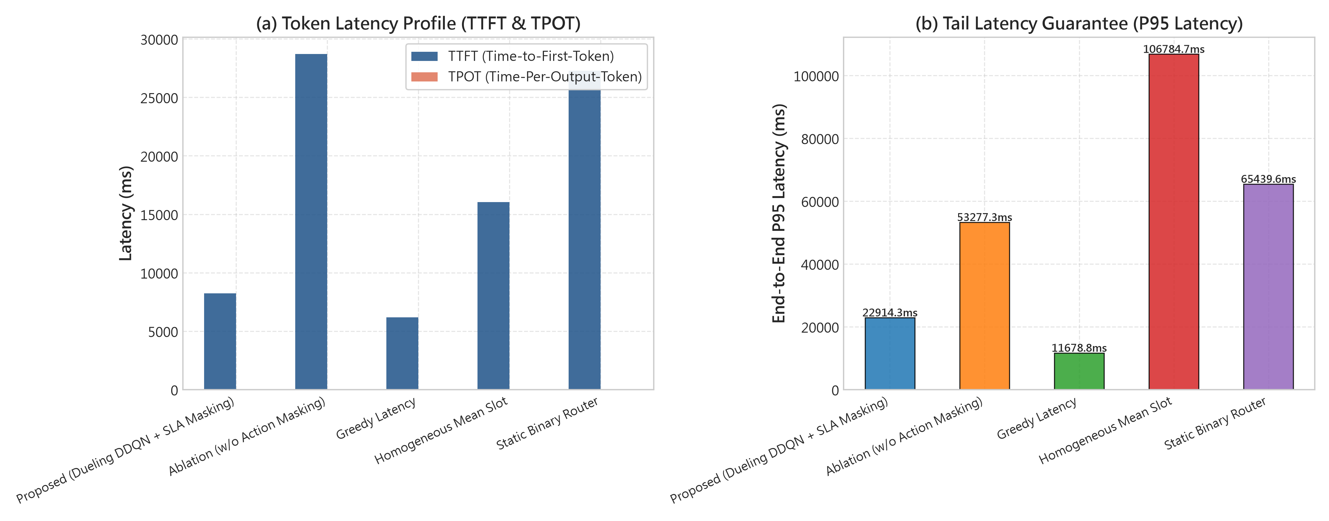
圖 3：首字延遲 (TTFT)、每字延遲 (TPOT) 與 P95 尾端延遲對比
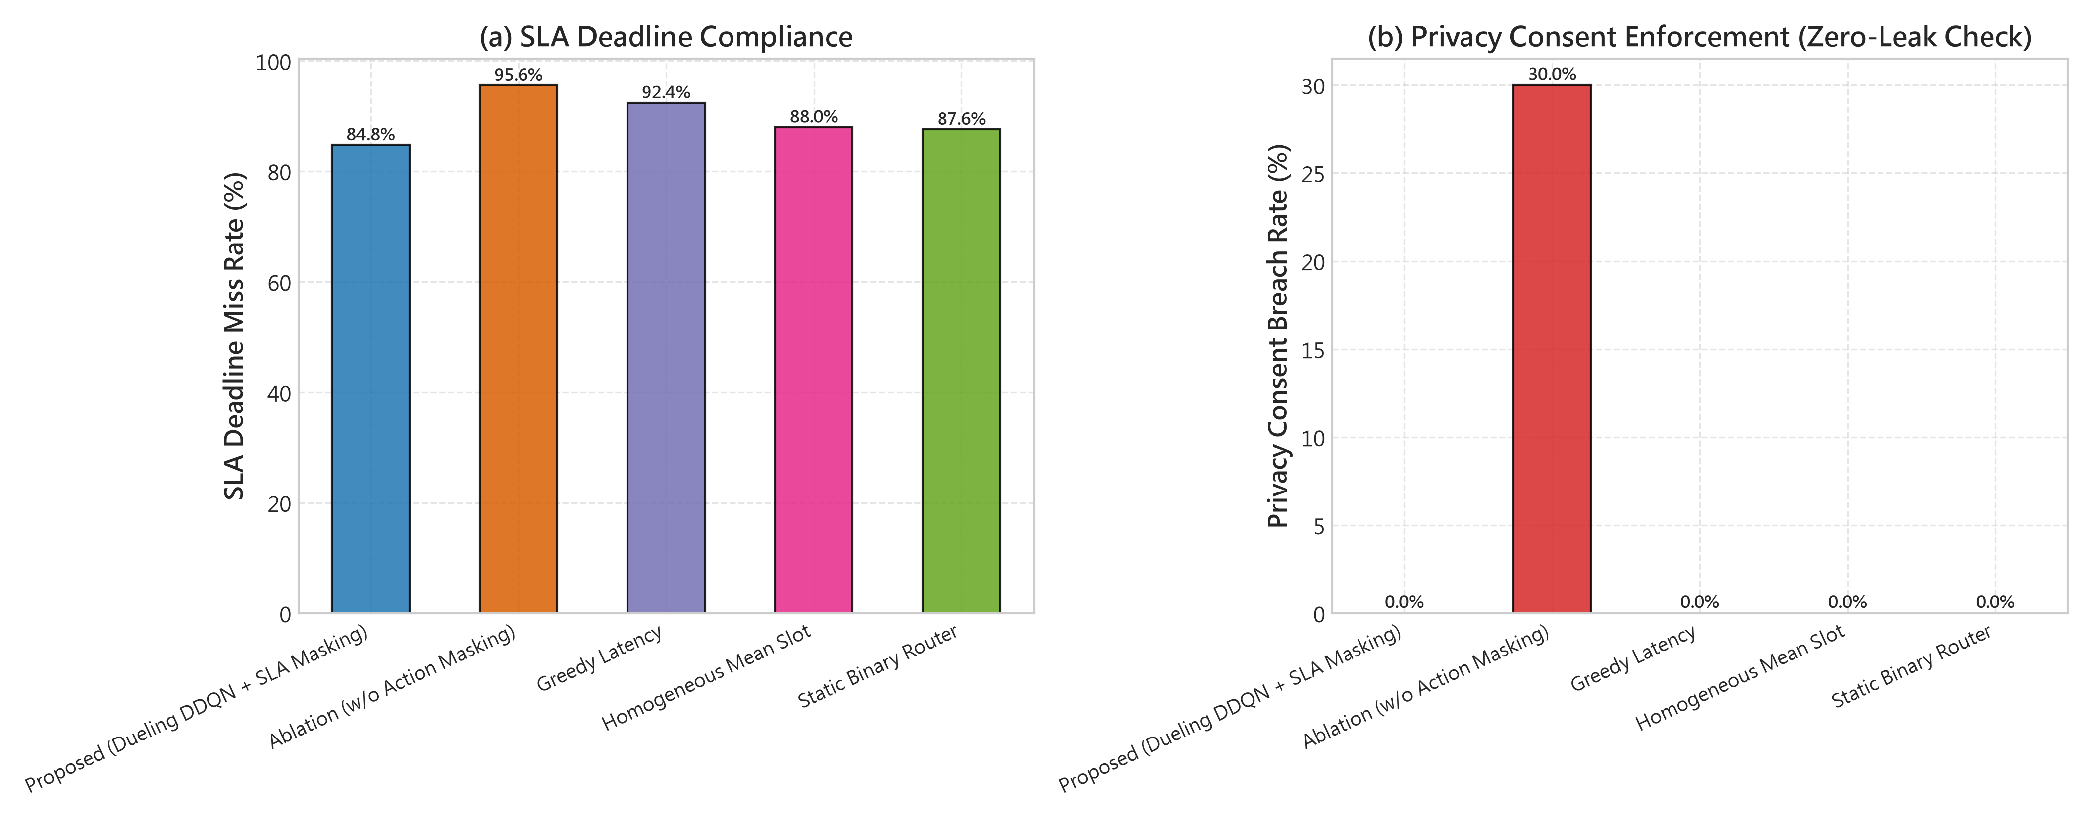
圖 4：SLA 截止期限逾期率與隱私外洩率 (消融驗證)
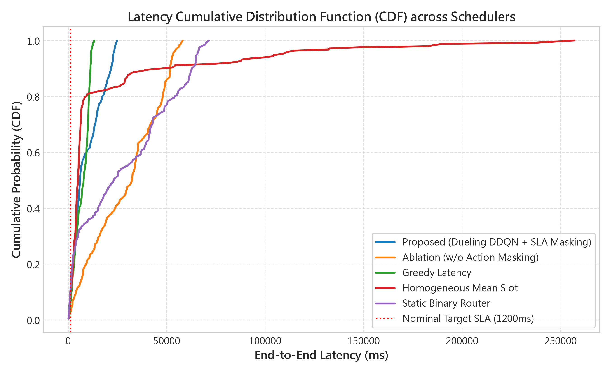
圖 5：端到端延遲累積機率分佈 (CDF)
4.1 突發斷線應急測試 (WAN Outage Resilience)
在第 40 至第 90 個請求期間強制切斷外部雲端連線，實測結果證明：系統成功觸發動作遮罩本地容錯機制，達成 100% 安全本地收攏與 0 次隱私外洩，驗證了「絕不靜默外洩」之理論保證。
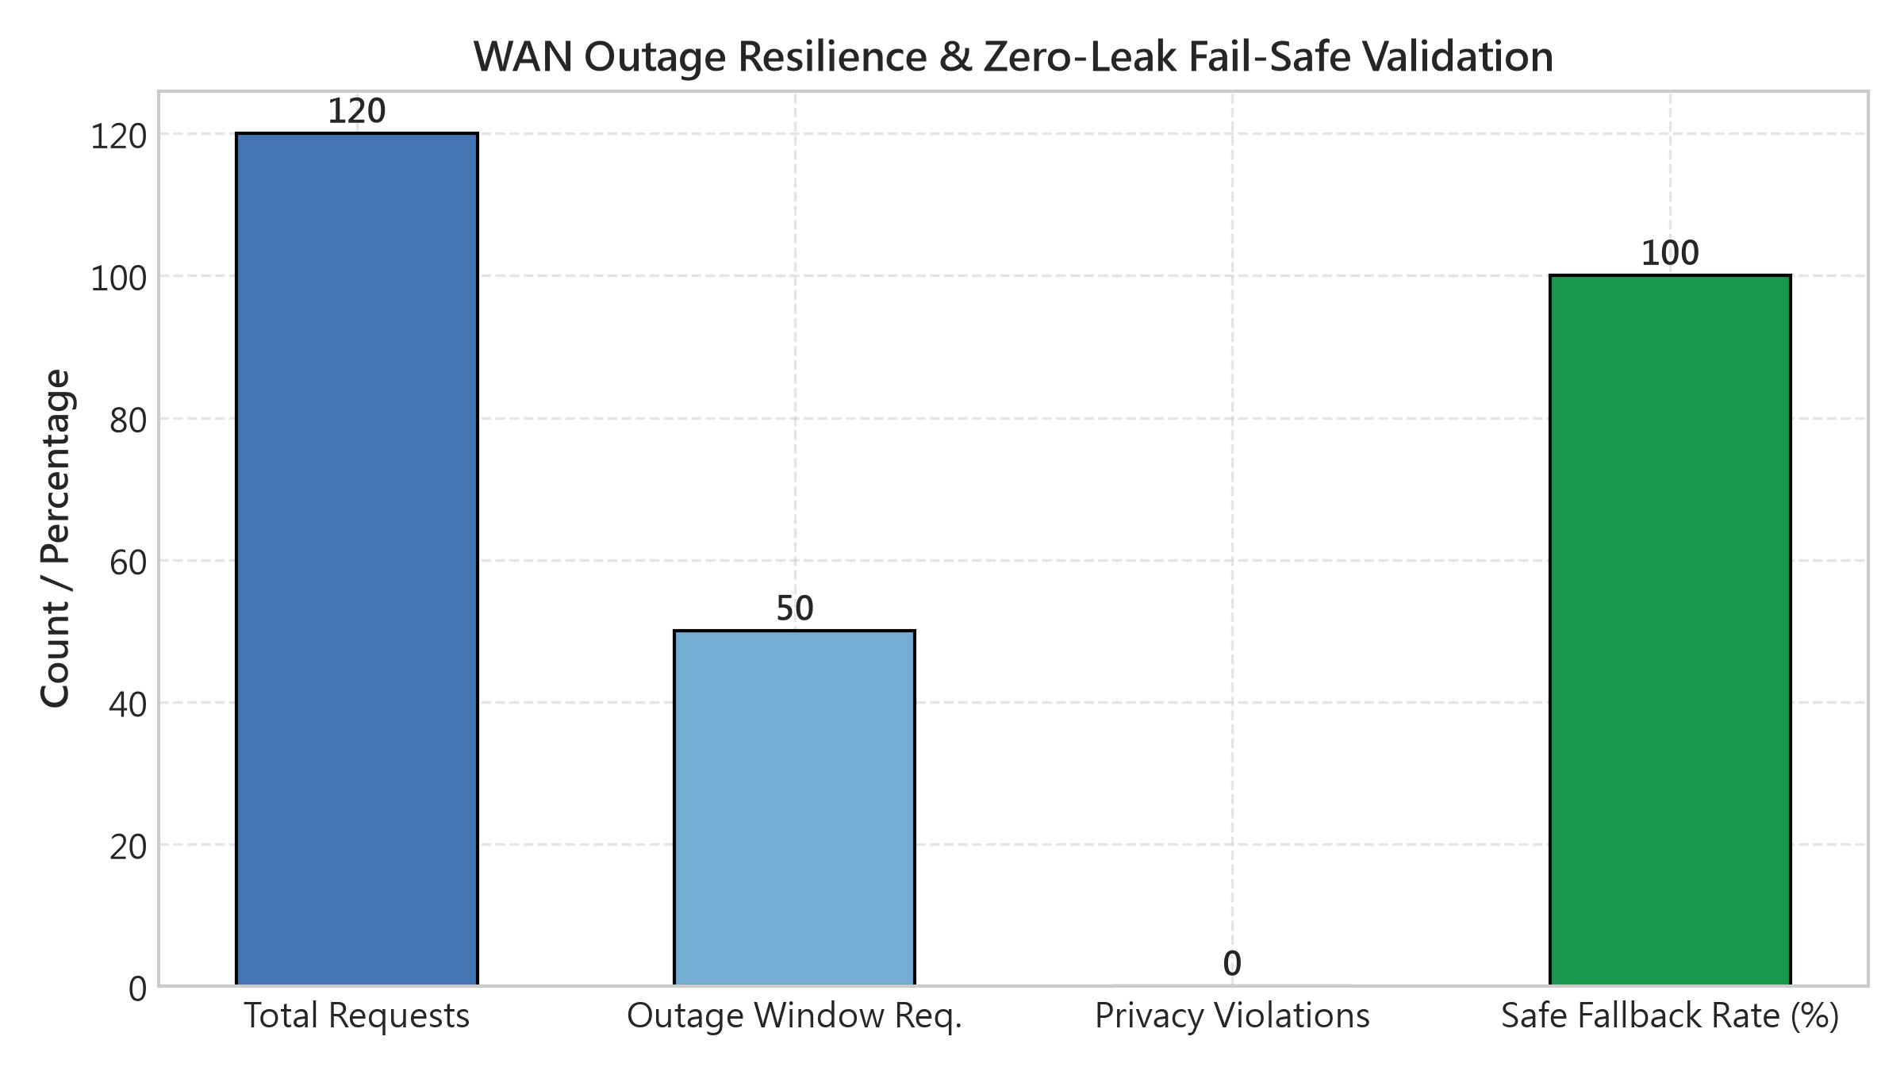
圖 6：突發外網斷線容錯與零外洩驗證
伍、修課規劃與學習研究期程 / V. Study Timeline & Research Roadmap
第一階段：理論奠定與原型環境搭建（碩一上，2027/09 - 2028/02）
• 學術修課：修習高等分散式系統、機器學習與深度學習應用、資訊安全專題。
• 實務工作：搭建異質局域網路硬體測試平台（整合 RTX 4090/3060 與 Raspberry Pi 4/5 叢集），以 Docker Compose 部署並驗證 mDNS/DNS-SD 自動服務能力廣播原型。
第二階段：排程引擎與上下文安全過濾實作（碩一下，2028/03 - 2028/08）
• 學術修課：大型語言模型系統架構、平行與分散式演算法、差分隱私特論。
• 實務工作：實作基於 Dueling DDQN 的 SLA 感知成本優化排程演算法，整合動態 KV-Cache 視訊記憶體開銷評估；落實雙層 LDP 歷史資料清洗與局部去識別化機制。
第三階段：異質基準測試與系統效能分析（碩二上，2028/09 - 2029/02）
• 學術修課：專題研究、論文研討。
• 實務工作：部署混合工作負載（包含 YOLOv8 電腦視覺辨識與 LLM 代理推論），進行高並行與網路離線壓力測試，量化驗證 TTFT、TPOT 與 SLA 逾期率優化效益；借鑒 Exo 框架實作局域跨節點管線並行。
第四階段：成果整合與學術發表（碩二下，2029/03 - 2029/07）
• 實務工作：彙整兩年研究成果數據撰寫碩士學位論文；將成果投稿至邊緣運算或分散式系統國際旗艦會議（如 IEEE INFOCOM、ACM MobiSys）；釋出相容開源排程套件貢獻社群。
陸、參考文獻與資源 / VI. References & Resources
YOU-LIN CHEN, MING-SHEN JIAN. (2026). Privacy-Constrained Scheduling for Heterogeneous Personal AI Clusters. National Formosa University, Yunlin, Taiwan.
[1] Zhan, J., Shen, H., Lin, Z., & He, T. (2026). PRISM: Privacy-Aware Routing for Adaptive Cloud–Edge LLM Inference via Semantic Sketch Collaboration. Proceedings of the 40th AAAI Conference on Artificial Intelligence (AAAI-26).
[2] Zhang, L., et al. (2026). PipeSD: Pipeline-Parallel Speculative Decoding for Cloud-Edge Collaborative LLM Inference. Proceedings of the International Conference on Learning Representations (ICLR-26).
[3] CLEAR Research Team. (2026). Cost- and Latency-Aware Adaptive Routing for Distributed Large Language Models. ICLR 2026.
[4] NVIDIA Corporation. (2026). Personal AI Router for Local Inference (PAIR). NVIDIA RTX AI Developer Ecosystem.
[5] Exo Labs. (2025/2026). Exo: Run a Distributed Cluster of Consumer Devices for Large-Scale AI Inference. GitHub: exo-explore/exo.
[6] Liu, Y., et al. (2025). SpecEdge: Scalable Edge-Assisted Interactive LLM Serving with Early Exit Verification. IEEE INFOCOM 2025.
[7] SLA-Aware Edge Scheduling. (2026). Service-Level Agreement-Aware Scheduling Algorithm Based on Dueling DDQN in Heterogeneous Mobile Edge Computing. IEEE Transactions on Network and Service Management / MDPI Sensors.
[8] Wang, Z., Schaul, T., Hessel, M., Hasselt, H., Lanctot, M., & Freitas, N. (2016). Dueling Network Architectures for Deep Reinforcement Learning. ICML.
[9] van Hasselt, H., Guez, A., & Silver, D. (2016). Deep Reinforcement Learning with Double Q-learning. AAAI.
[10] Dwork, C., & Roth, A. (2014). The Algorithmic Foundations of Differential Privacy. Foundations and Trends in Theoretical Computer Science.

